Contoh Peta Vektor Kota Surabaya

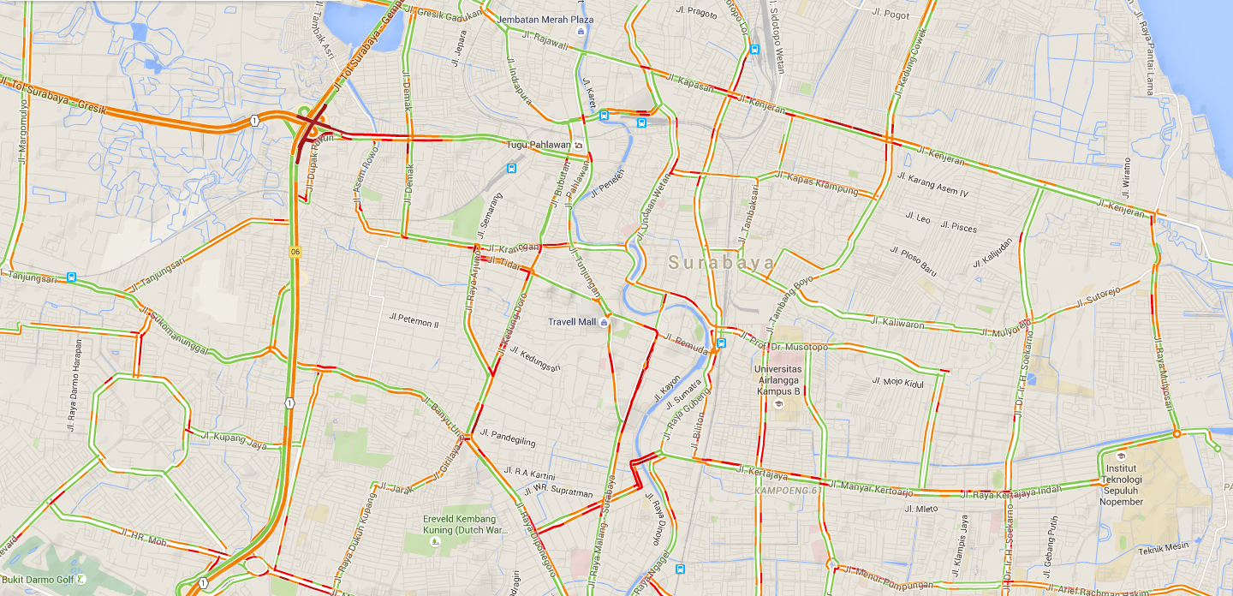

Kegunaan :

Sebagai penunjuk jalan pada wilayah kota Surabaya dimana jalan-jalan di wilayah kota Surabaya menunjukkan suatu keadaan macet yang ditandai dengan warna merah dan keadaan tidak macet ditandai dengan warna kuning keorangean

Contoh Peta Raster Perbatasan Kupang (Indonesia) & timor timur (Timor Leste)

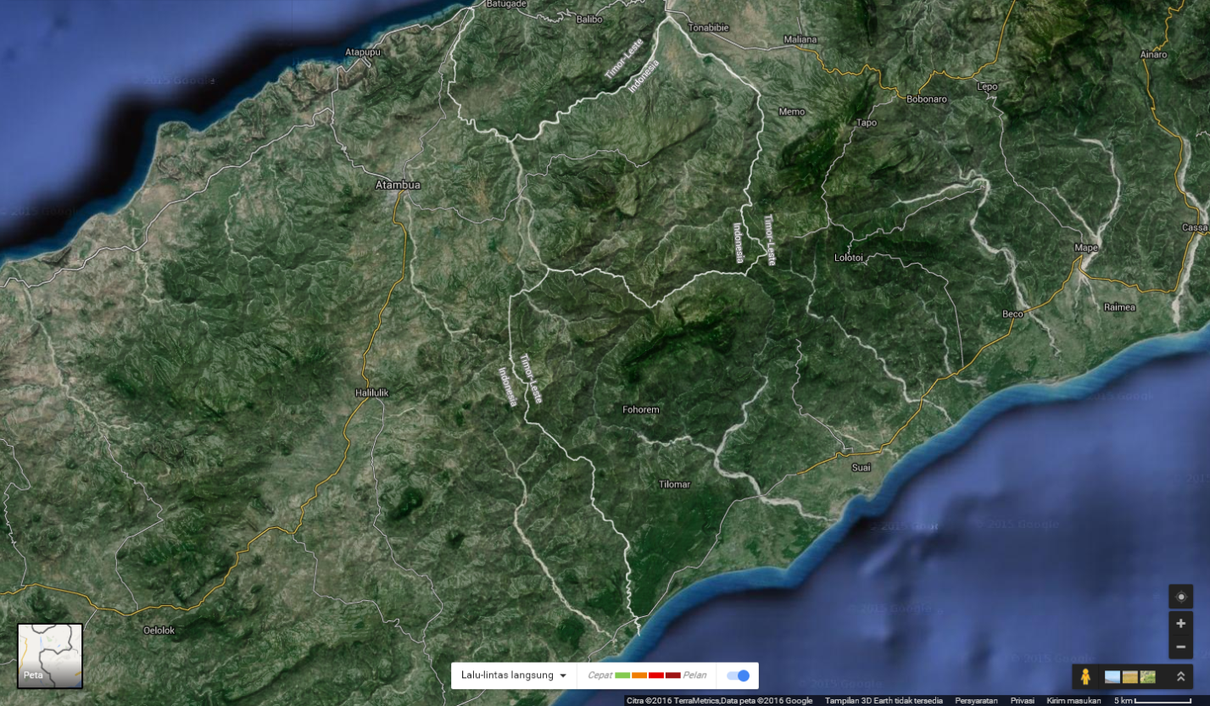

Kegunaan :

Sebagai memberikan informasi untuk mengetahui perbatasan Indonesia dengan Timor Leste melalui satelit menggunakan aplikasi map dengan secara real atau wujud aslinya